Ejercicio 433Mhz

Los dispositivos que emiten/reciben a la frecuencia de 433Mhz se caracterizan por ser muy baratos frentre a otras alternativas inalábricas, consumen muy poco, debido a su baja frecuencia pueden atravesar paredes, tienen un rango de hasta 300 metros libre / 30 metros espacio cerrado (dependiendo de la antena y potencia), no se necesita una licencia para su uso, y son muy sencillos de usar (puerto serie).
Sus inconvenientes son: mensajes cortos (no se puede enviar vídeo por ejemplo), hay que probar /eliminar el ruido electromagnético, y no tienen nigún tipo de seguridad integrada. La longitud y calidad de la antena suele ser el factor determinante para conseguir la distancia máxima (y varía mucho!!!).
Generalmente vienen como dos dispositivos diferentes, uno es el emisor y el más grande suele ser el receptor. También hay dispositivos que combinan emisor y receptor.
Un caso de uso podría ser monitorizar las variables de un invernadero cercano a un caserío.
En esta experiencia vamos a enviar un texto desde un arduino, y otro arduino recibirá este texto. Una vez comprobado podríamos realizar una prueba completa instalando un sensor (un pulsador, una fotoresistencia,…) y ejecutando una acción en el otro arduino (encender una luz, mover un relé…).

El esquema para el emisor:
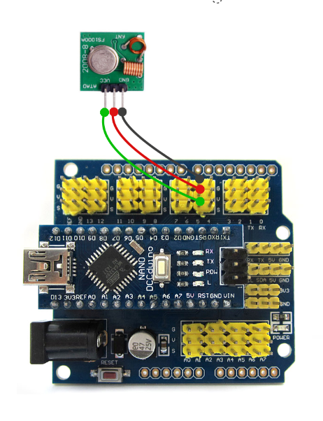

El esquema para el receptor (cualquiera de los dos pines centrales es válido ya que son dos pines de datos “gemelos”):
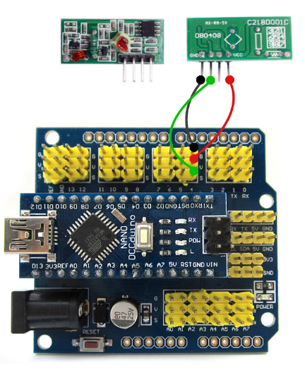

Tendremos que instalar la librería “RadioHead” (sketch/include library/manage…).

El código relevante para el funcionamiento de la aplicación:
#include <RH_ASK.h> // objetos para comunicarse por 433 Mhz
#include <SPI.h> // necesario para la librería rh_ask
RH_ASK radio(2000, 4, 5); // velocidad de transmisión, pin de lectura, pin de escritura
radio.send(mensaje, strlen(mensaje)); // enviar datos
bool hayMensaje = radio.recv(mensaje, longitud); // recibir mensaje

El código completo para el emisor:
/**
Radio de 433Mhz para TRANSMITIR datos inalámbricamente
Instalar librería "RadioHead"
3 pines:
- GND a tierra
- VCC a 5 voltios
- ATAD al pin de tranmisión (en este caso PIN 5, ver debajo)
*/

#include <RH_ASK.h> // objetos para comunicarse por 433 Mhz
#include <SPI.h> // necesario para la librería rh_ask
.
// configurar la radio
RH_ASK radio(2000, 4, 5); // velocidad de transmisión, pin de lectura, pin de escritura

void setup() {
Serial.begin(9600);
if (!radio.init()) Serial.println("error en la radio");
}

void loop() {
char mensaje[] = "Enviando 433"; //20 caracteres máximo, ver código del receptor
radio.send(mensaje, strlen(mensaje));
radio.waitPacketSent();
Serial.println("paquete enviado");
delay(1000);
}

El código completo para el receptor:

/**
Radio de 433Mhz para RECIBIR datos inalámbricamente
Instalar librería "RadioHead"
3 pines:
- GND a tierra
- VCC a 5 voltios
- cualquiera de los pines del medio para recibir (en este caso PIN 4, ver debajo)
*/

#include <RH_ASK.h>
#include <SPI.h> // necesario para la librería rh_ask

// configurar la radio
RH_ASK radio(2000, 4, 5); // velocidad de transmisión, pin de lectura, pin de escritura

void setup() {
Serial.begin(9600);
if (!radio.init()) Serial.println("error en la radio");
}

void loop() {
char mensaje[20]; // configurar la longitud máxima del mensaje a recibir (20 caracteres)
unsigned int longitud = sizeof(mensaje);
bool hayMensaje = radio.recv(mensaje, longitud); // recibir mensaje
if (hayMensaje) {
Serial.println((char*)mensaje);
}
}

